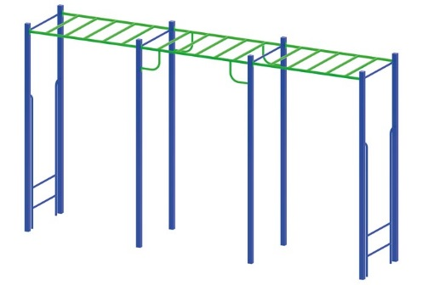 | Рукоход 1641  Размеры не менее: длина – 4740 мм, ширина – 960 мм, высота – 2700 мм.  Рукоход представляет собой единую сборно-сварную конструкцию, установленную на восьми вертикальных стойках.  Основание рукохода должно быть изготовлено из металлической трубы диаметром не менее 33,5 мм, поперечины – из металлической трубы, диаметром не менее 26,8 мм.  Стойки должны быть изготовлены из металлической профильной трубы, сечением не менее 60х60 мм.  Металлические элементы окрашены яркими порошковыми красками с предварительной антикоррозийной обработкой, крепеж оцинкован.

